«Добрый доктор Айболит»

Конспект непосредственно образовательной деятельности

для детей второй младшей группы
Цель: углубление представлений воспитанников о профессии врача.
Задачи:
- активизировать словарь воспитанников по теме;
- формировать умение подбирать определения к существительным;
- совершенствовать умение отвечать на вопрос полным предложением;
- развивать внимание, мышление, мелкую моторику;
- воспитывать желание помочь больному.
Оборудование: чемоданчик, предметные картинки, дидактическая игра «Что лишнее?», пластилин, дощечки для лепки, игрушка Заяц.
Ход
Педагог: Кто в дни болезней
Всех полезней
И лечит нас от всех
Болезней? (врач)
Правильно, врач. Как по-другому можно назвать врача? (доктор)
Где работает доктор? (в больнице)
Что он делает? (лечит больных, ставит укол, дает таблетки, измеряет температуру)
Кто помнит, что надевает доктор на работе? (дети отвечают – белый халат, белый колпак).
Педагог: Когда доктор идет лечить больных, он берет с собой вот такой чемоданчик. Хотите узнать, что в нем лежит?
Педагог выставляет на мольберт предметные картинки:
- Что это? (термометр) Термометр для чего нужен? (дети отвечают)
- Шприц …
Игла у шприца (какая?) (острая, тонкая, длинная, металлическая)
- Бинт…
- Вата…
Вата какая? (белая, мягкая, пушистая)
- Фонендоскоп…
- Шпатель…
- Таблетки…
Таблетки какие? (горькие, кислые, невкусные, полезные, круглые).
Как вы думаете, можно брать таблетки без разрешения взрослых? Почему?
Педагог выставляет на мольберт игру
«Что нужно доктору для работы?»
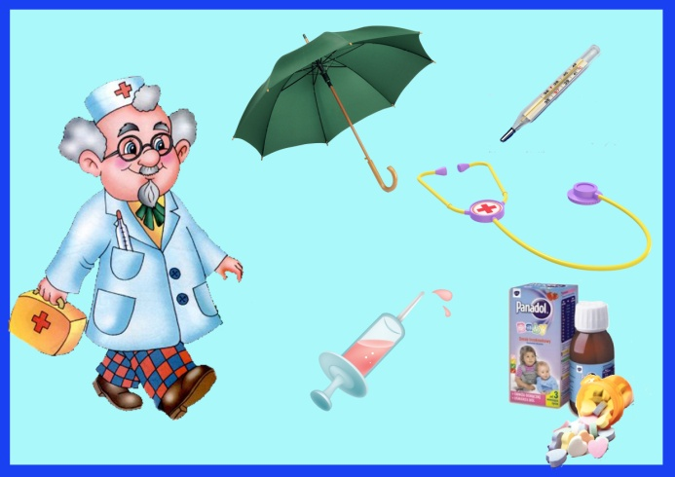
Посмотрите внимательно, кто нарисован слева?
Как вы узнали, что это доктор? (Он одет в белый халат, белую шапочку, и у него в руке чемоданчик).
Назовите предметы, нарисованные справа.
Скажите, что доктору не нужно для работы.
Правильно, зонт для работы доктору не нужен.
Мы возьмем зонтик и поиграем в игру «Солнышко и дождик»
Ребятки, когда светит солнышко можно погулять,
Хлопать, топать весело, в садике играть,
А вот тучка хмурится и грозит дождём
Спрячемся под зонтиком, дождик переждём.
Педагог обращает внимание детей на мокрого зайку.
Зайку бросила хозяйка
Под дождем остался зайка
Со скамейки слезть не смог,
Весь до ниточки промок.
Зайчик кашляет, чихает. Что, ребятки, случилось с зайчиком? (дети отвечают, что зайчик заболел).
Давайте мы полечим зайчика, дадим лекарство и положим его спать.
Лепка «Таблетки для зайчика»
Проходите за столы. Берите маленькие кусочка пластилина, круговыми движениями раскатывайте, чтобы получились круглые таблетки.
Дети катают из пластилина шарики-таблетки. Затем дают их Зайчику.

